BİTKİLER

B-ÇİÇEKSİZ BİTKİLER

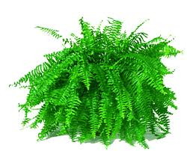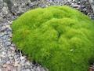
Eğrelti otu Kara yosunu

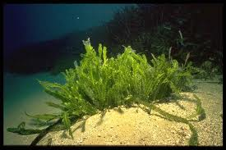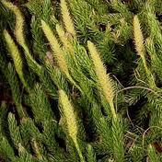
Algler (su yosunu) Kibrit otu

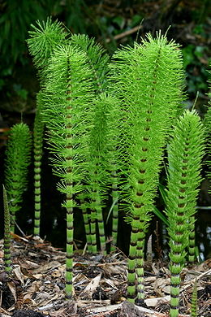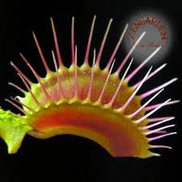

At kuyruğu İbrik otu(böcekkapan)

